Güncelleme Sayısı: Güncelleme Tarihi:
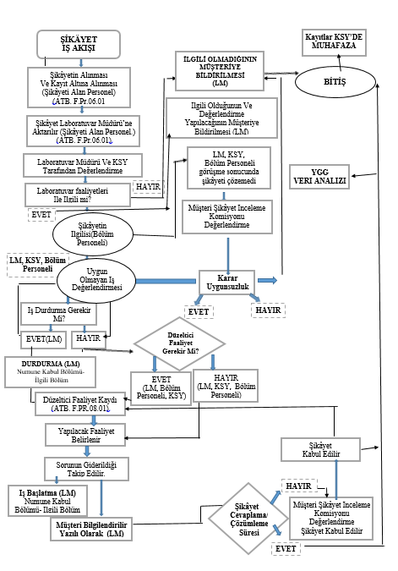

Hazırlayan Onaylayan
Tarih /Onay Tarih /Onay

